Права ребёнка всегда в приоритете у государства.

Очередной открытый урок «Права ребёнка. Прикладные вопросы» для старшеклассников Сладковского района состоялся 16 октября 2019 года.
С приветственным словом к собравшимся обратился первый заместитель главы района А.М. Сажин. Александр Михайлович отметил важность проводимого мероприятия, поблагодарил организаторов за многолетнее сотрудничество, призвал собравшихся к диалогу, очень своеобразно сформулировав мысль о том, что самый глупый вопрос – это не заданный.
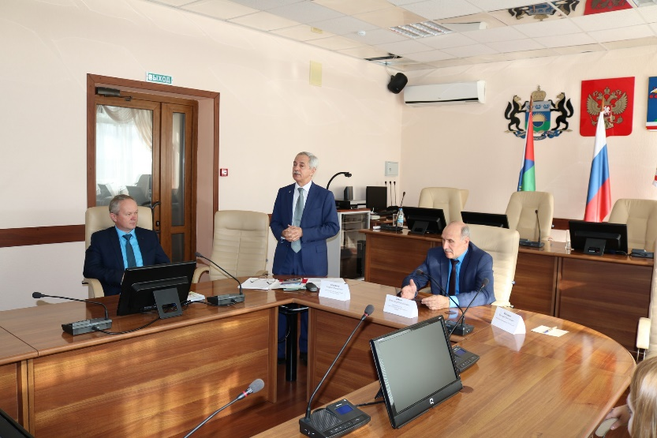
От имени организаторов выступил исполнительный директор Тюменской региональной общественной организации выпускников ТюмГУ В.В. Ивочкин. Валерий Викторович назвал партнёров Программы, раскрыл цели и задачи проводимого мероприятия, рассказал о прошедшей и предстоящей научно-практических конференциях, вручил сборник публикаций ученице Новоандреевской средней школы Голенковой Наталье, проинформировал о реализации Тюменским государственным университетом программы 5-100.
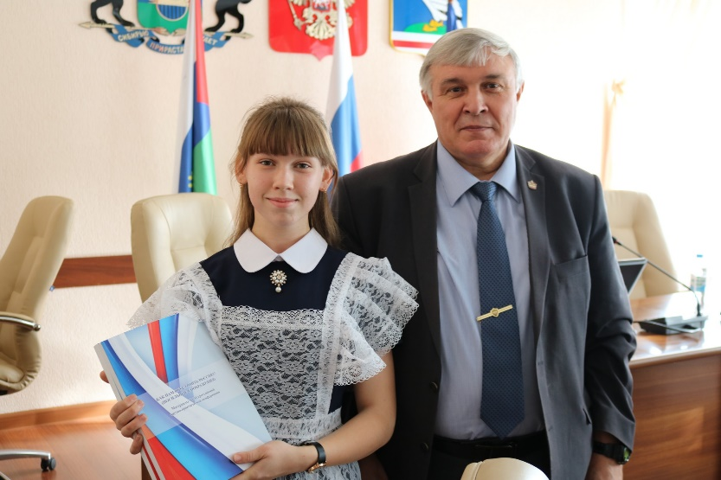
О качестве преподавания в ведущем ВУЗе региона говорит тот факт, что многие выпускники, после получения диплома, сделали успешную карьеру: В.В. Якушев, Министр строительства и ЖКХ Российской Федерации; А.В. Моор, Губернатор Тюменской области; А.Ю. Некрасов, начальник Главка Генеральной прокуратуры России; В.Н. Фальков, ректор ТюмГУ; А.А. Кликушин, председатель Судебного состава Судебной коллегии по гражданским делам Верховного Суда Российской Федерации; Н.М. Добрынин, Заслуженный юрист Российской Федерации, доктор юридических наук, профессор, президент ТРООВ ТюмГУ.
Своё выступление Уполномоченный по правам ребёнка в Тюменской области А.Э. Степанов начал с определения понятия права, что оно обозначает, когда какие права наступают. Андрей Эдуардович отметил, что в этом году исполняется 60 лет с момента принятия Генеральной Ассамблеей ООН Декларации прав ребенка и 30 лет - принятия Конвенции о правах ребенка, отметив, что Советский Союз ратифицировал Конвенцию на третьей сессией Верховного Совета СССР в 1990 году, а Россия, став правопреемником Союза, приняла все обязательства на себя.
В ходе выступления Андрей Эдуардович привёл множественные примеры из практики работы детского омбудсмена. Рассказывая о правах и обязанностях несовершеннолетних, докладчик обратил внимание, что возраст их наступления различный: начиная от права на жизнь, наступающее при рождении и заканчивая правом на получение специального права управления автомобилем в 18 лет.
В ходе состоявшегося диалога собравшиеся отметили, что права одного человека заканчиваются там, где начинаются права другого человека; ответили на вопросы о возрасте наступления уголовной и административной ответственности, узнали, что некоторые малолетние правонарушители могут быть ограничены в правах с свободе с 11 лет. Школьники показали высокий уровень правовых знаний, правильно отвечая на вопросы докладчика, активно участвовали в обсуждении заявленной темы.
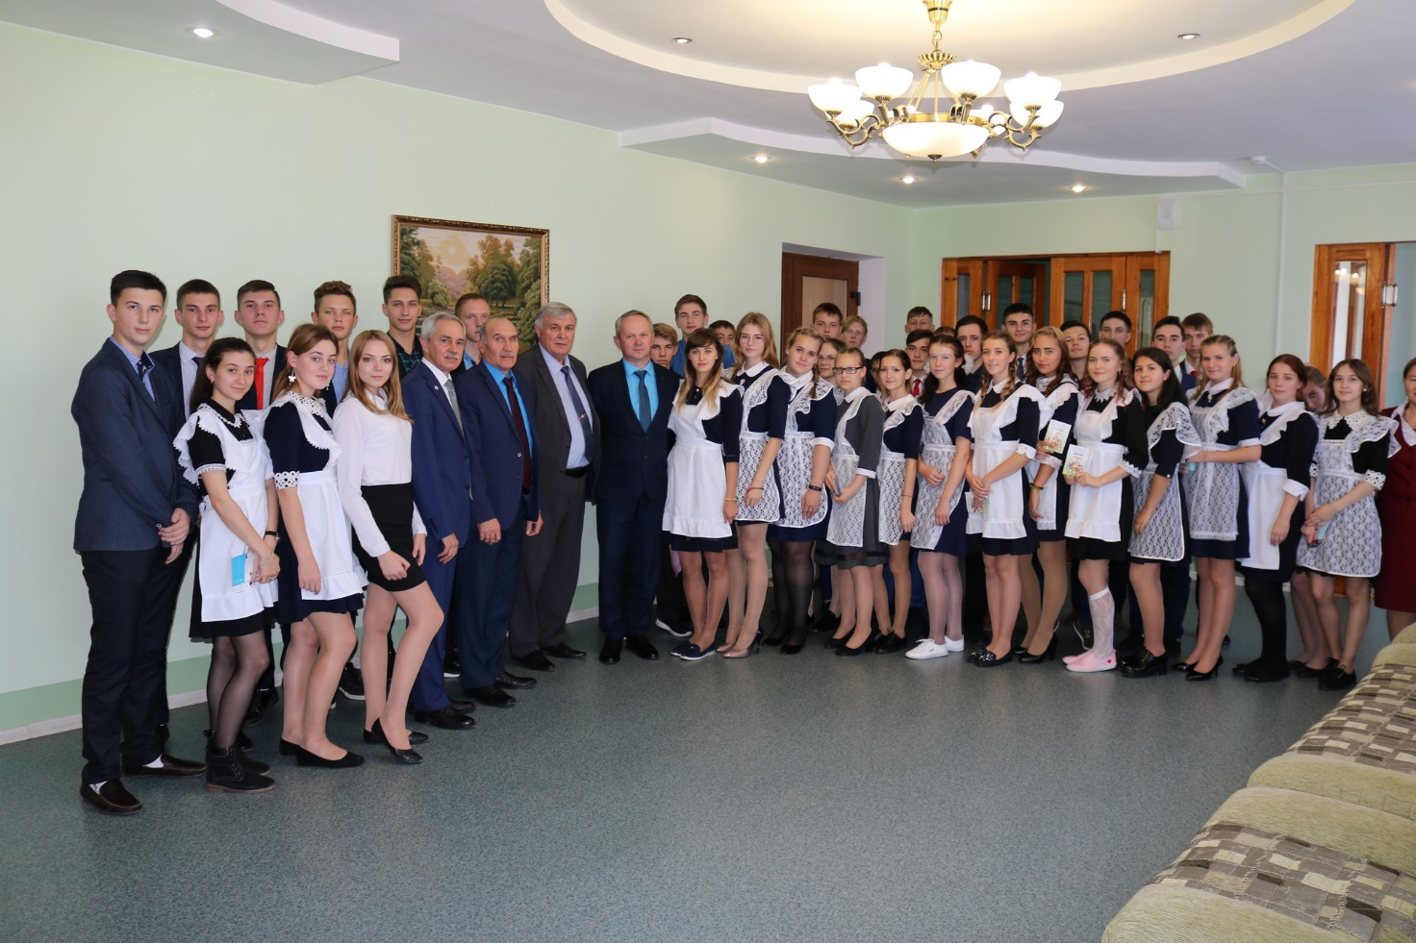
Отдельно остановился Андрей Эдуардович на судьбах несовершеннолетних, которые в силу ряда причин оказались в местах лишения свободы. Государство старается помочь этим подросткам встать на путь исправления и стать полноправными гражданами, приносящими пользу себе и обществу. Нужно беречь то, что есть, задумываться над тем, что делаешь, чтобы не вышло, как в известной русской поговорке «Что имеем-не храним, потерявши – плачем»; наши права отражают основные потребности, они напрямую связаны с нашей жизнью, человеческим достоинством.
Лейтмотивом всего выступления детского правозащитника прозвучала фраза о том, что права ребёнка всегда в приоритете у государства.
В ходе встречи собравшиеся получили разработанную партнёрами Программы правового просвещения информационную брошюру «Дети вправе…» и информационные листовки о специальностях, которые они могут получить в Тюменском государственном университете.
О важности проводимых мероприятий говорит тот факт, что по информации прокуратуры Тюменской области на территории Сладковского района за 9 месяцев текущего года не зарегистрировано ни одного преступления.

